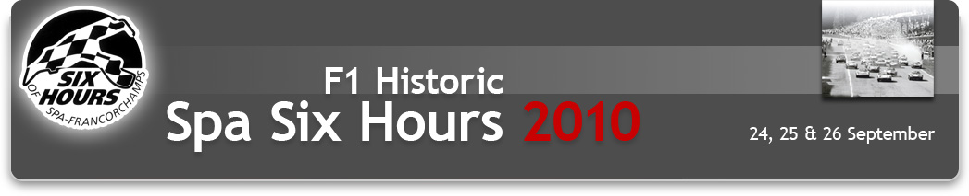

Het beste van de historische races, in een gezellige sfeer bovendien

Van alle ‘Historic’ meetings die in ons land op circuit worden georganiseerd, is de F1 Historic & Spa Six Hours de meest prestigieuze. In de loop der jaren heeft de organisatie Roadbook van Alain Defalle en Vincent Collard zijn kunnen getoond, met als resultaat de aanwezigheid van de meest bekwame promotoren en organisatoren van kampioenschappen, vooral dan van over het Kanaal.

Op 24, 25 en 26 september is het weer zover. “We zijn fier dat we opnieuw een schitterend programma kunnen presenteren. In eerste instantie denk ik dan aan een hele reeks eenzitterformules, van de Grand Prix Masters en de F1’s tussen 1968 en 1978, over de Formula Junior van de Formula Junior Historic Racing Association, tot de F3, Formula Ford en FF2000 van de Historic Sport Car Club Open Wheel, zonder de Grand Prix bolides uit de jaren ’20 tot ’60 (Historic Grand Prix Cars Association) te vergeten. Het is gewoonweg het beste van wat er op dat vlak vandaag te zien is. Williams, McLaren, Fittipaldi, March, Arrows, Brabham, Lotus, Shadow en vele andere bolides zijn de topmerken die de geschiedenis van de autosportgeschiedenis samen geschreven hebben en die nu opnieuw op de mooiste omloop ter wereld samen komen.”

108 wagens aan de start van de Spa Six Hours

Uiteraard vinden we een hele reeks Sport, GT en Toerismewagens in heel wat andere wedstrijden tijdens het prachtige weekend. Een eregenodigde is zonder meer de Ford Capri die de ‘24 Heures de Spa’ van 1971 (Glemser-Soler Roig) won. De wagen zal starten in de British Sports-, GT & Saloon Challenge, met aan het stuur de nieuwe eigenaar van de wagen, de Belg Thierry de Latre du Bosqueau. Maar bovenal is er de Spa Six Hours!

De wedstrijd staat geprogrammeerd zaterdag tussen 16u00 en 22u00 en is uiteraard de aantrekkingspool van deze meeting. Aan de start verschijnen: Ford GT40 (7 of 8 exemplaren!), AC Cobra, Jaguar Type E, Chevrolet Corvette of nog Ford Mustang Shelby met aan het stuur specialisten als David Hart, Oliver en Graham Bryant, Martin Stretton, Jason en Jon Minshaw, Georg Nolte, Aaron Hsu, Christian Glasel of Frank Stippler. Topwagens en toprijders dus!

“De kwaliteit en de kwantiteit zijn beide op de afspraak van deze editie van de Spa Six Hours”, gaat Vincent Collard verder. “Maar wat ons zondermeer plezier doet, is de aanwezigheid van heel wat toerismewagens zoals
Mini Cooper, Alfa Romeo en BMW in allerlei maten en gewichten. Van Belgische zijde komt er ook mooi volk, met Gérard Marcy (Porsche 911), Patrick Van Heurck (Lotus Elan), Christophe D’Ansembourg (Jaguar Type E), Hervé Regout (Shelby Cobra) of Maurice Damseaux (Austin Cooper) en Loïc Deman (Ford GT40). Aan deze lijst kunnen we nog toevoegen: Marc Devis (Shelby Cobra), de familie Schrauwen (Lotus Elan), de familie Castelein (Ford Mustang Shelby) en zelfs moderne heren zoals Vincent Vosse en Fred Bouvy…”

De Village Paddock: meer dan ooit het centrale punt

De F1 Historic & Spa Six Hours is zonder twijfel een afspraak waar het grote publiek meer en meer present tekent. Het concept van de Village Paddock blijft behouden en is meer dan ooit open voor iedereen, met uiteraard voor ieder wat wils. Het zal er in ieder geval opnieuw aangenaam vertoeven zijn. Meerdere grote schermen laten de toeschouwer trouwens toe om het hele gebeuren permanent te volgen.

“Naast de klassieke standjes voor boeken, miniatuurmodellen en onderdelen, wilden we de Village Paddock in verschillende entiteiten onderverdelen”, legt Alain Defalle uit. “Er zal een informatief gedeelte zijn, een deel waar de liefhebbers van techniek hun gading vinden en uiteraard ook een deel voorbehouden aan artiesten allerhande. Iedereen komt er aan zijn of haar trekken. Het podium van het circuit Spa-Francorchamps is nagebouwd en het zal mogelijk zijn om er familiefoto’s te nemen of leuke herinneringen met vrienden vast te leggen. Voeg daar nog aan toe dat er een kinderhoek zal zijn en je weet waar je op 25 en 26 september naar toe kan en moet!”

De trouwe partner van de F1 Historic & Spa Six Hours, de BFOV – de Belgische federatie van oude voertuigen – zorgt er voor dat alle eigenaars van oude voertuigen kunnen profiteren van een gratis parking en er zal ook een ruimte voorzien zijn om wagens te koop aan te bieden.

Wie u meer weten? Surf dan naar de site van de F1 Historic & Spa Six Hours 2010: www.roadbook.be. U vindt er alle informatie gaande van de timing van het evenement tot de ingeschreven deelnemers.

Timing, Informatie & Contacts : www.roadbook.be

